СОЦИАЛЬНЫЙ ПРОЕКТ

«УЮТНЫЙ ДВОРИК: территория для общения и совместного труда»
- Наименование проекта:
«Уютный дворик»: территория для общения и совместного труда».

2. Срок реализации проекта: 6 месяцев

3.Организация – заявитель, предлагающая проект:
Учреждение «Чечерский территориальный центр социального обслуживания населения»
4. Цели проекта:
Улучшение условий для адаптации социально уязвимых категорий граждан посредством оборудования территории для общения, отдыха и совместного труда.
5. Задачи, планируемые к выполнению в рамках реализации проекта:
1. Создание условий для общения, отдыха и совместного труда социально уязвимых категорий граждан.
2. Вовлечение социально уязвимых категорий граждан в активную деятельность и общественную жизнь посредством привлечения их к совместному отдыху, труду и общению.
6. Целевая группа:
Люди с инвалидностью, пожилые граждане, семьи, воспитывающие детей-инвалидов, семьи, находящиеся в социально опасном положении, дети, оставшиеся без попечения родителей, многодетные семьи.

7. Краткое описание мероприятий в рамках проекта:
1.Благоустройство территории, создание трёх тематических зон (зона отдыха и общения, спортивно-игровая зона, трудовая зона).
2.Оформление и оборудование тематических зон соответствующим оборудованием и инвентарём (согласно тематике каждой зоны).
3.Проведение информационно-образовательных мероприятий на базе тематических зон (обучающие семинары, информационные встречи, мастер-классы, занятия по интересам, круглые столы и др.).
4.Проведение разноплановых тематических мероприятий для членов целевых групп (культурно-массовые мероприятия и акции, приуроченные к праздничным и знаменательным датам, спортивно-игровые мероприятия, конкурсно-развлекательные и концертные программы и др.), с использованием оборудованных зон.
5. Адаптация людей с инвалидностью, посещающих учреждение, к трудовой деятельности посредством совместных занятий садоводством и растениеводством.

6.Содействие социальной адаптации и интеграции в общество социально
уязвимых категорий граждан посредством личного участия в активной общественной, культурно-досуговой и совместной трудовой деятельности.

8. Общий объем финансирования (в долларах США): 23 000

Источник финансирования | Объем финансирования  (в долларах США)
Средства донора | 20 700
Софинансирование | 2 300
8. Место реализации проекта (область/район, город):
Республика Беларусь, Гомельская область, г.Чечерск, ул.Интернациональная, 56б
9. Контактное лицо:
Миненкова Ирина Ивановна, специалист по социальной работе отделения дневного пребывания для инвалидов и граждан пожилого возраста,
Тел. раб. (8 02332) 7 76 99, тел. моб. (029) 608 05 79
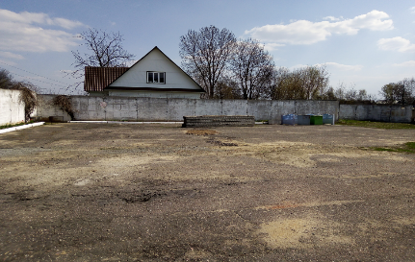

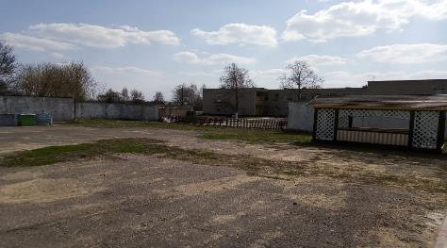
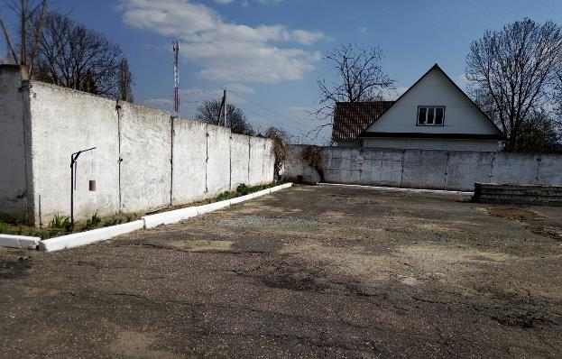
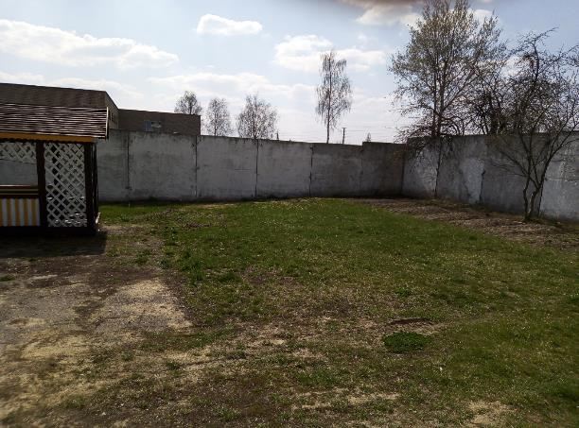
ДО: ТЕРРИТОРИЯ ДВОРА
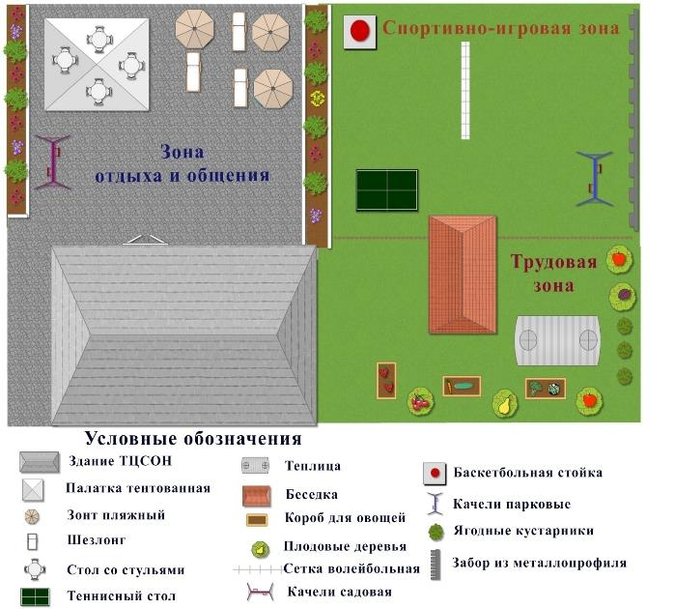

ПОСЛЕ: План благоустройства двора

БУДЕМ БЛАГОДАРНЫ ЗА СОТРУДНИЧЕСТВО!

